

**Об утверждении регламентов оказания электронных государственных услуг в области охраны окружающей среды**

***Утративший силу***

Постановление акимата Павлодарской области от 03 апреля 2013 года N 98/4. Зарегистрировано Департаментом юстиции Павлодарской области 03 мая 2013 года N 3526. Утратило силу постановлением акимата Павлодарской области от 21 июля 2014 года № 262/8

      Сноска. Утратило силу постановлением акимата Павлодарской области от 21.07.2014 № 262/8.

      Примечание РЦПИ.  
      В тексте документа сохранена пунктуация и орфография оригинала.

      В соответствии со статьей 9-1 Закона Республики Казахстан от 27 ноября 2000 года "Об административных процедурах", статьей 29 Закона Республики Казахстан от 11 января 2007 года "Об информатизации", постановлением Правительства Республики Казахстан от 26 октября 2010 года N 1116 "Об утверждении Типового регламента электронной государственной услуги", постановлением Правительства Республики Казахстан от 8 августа 2012 года N 1033 "Об утверждении стандартов государственных услуг в области охраны окружающей среды, оказываемых Министерством охраны окружающей среды Республики Казахстан и местными исполнительными органами", акимат Павлодарской области **ПОСТАНОВЛЯЕТ**:  
      1. Утвердить прилагаемые регламенты оказания электронных государственных услуг:  
      1) "Выдача заключений государственной экологической экспертизы для объектов II, III и IV категорий";  
      2) "Выдача разрешений на эмиссии в окружающую среду для объектов II, III и IV категорий".  
      2. Контроль за исполнением настоящего постановления возложить на заместителя акима области Ашимбетова Н.К.  
      3. Настоящее постановление вводится в действие по истечении десяти календарных дней после дня его первого официального опубликования.

*Аким области                               Е. Арын*

*"СОГЛАСОВАНО"*  
*Министр транспорта и коммуникаций*  
*Республики Казахстан                       А. Жумагалиев*  
*28 марта 2013 года*

Утвержден         
постановлением акимата  
Павлодарской области   
от 3 апреля 2013 года   
N 98/4

**Регламент электронной государственной услуги "Выдача**  
**заключений государственной экологической экспертизы**  
**для объектов II, III и IV категорий"**

**1. Общие положения**

      1. Электронная государственная услуга "Выдача заключений государственной экологической экспертизы для объектов II, III и IV категорий" (далее – услуга) оказывается управлением природных ресурсов и регулирования природопользования Павлодарской области, акимата Павлодарской области (далее – услугодатель) через веб-портал "электронного правительства" по адресу: www.e.gov.kz и веб-портал "Е-лицензирование" по адресу: www.elicense.kz.  
      2. Услуга оказывается на основании стандарта "Выдача заключений государственной экологической экспертизы для объектов II, III и IV категорий", утвержденного постановлением Правительства Республики Казахстан от 8 августа 2012 года N 1033 "Об утверждении стандартов государственных услуг в области охраны окружающей среды, оказываемых Министерством охраны окружающей среды Республики Казахстан и местными исполнительными органами" (далее – Стандарт).  
      3. Степень автоматизации услуги: частично автоматизированная.  
      4. Вид оказания услуги: транзакционная.  
      5. Понятия и сокращения, используемые в настоящем Регламенте:  
      1) информационная система – система, предназначенная для хранения, обработки, поиска, распространения, передачи и предоставления информации с применением аппаратно-программного комплекса (далее – ИС);  
      2) веб-портал "электронного правительства" – информационная система, представляющая собой единое окно доступа ко всей консолидированной правительственной информации, включая нормативную правовую базу, и к электронным государственным услугам;  
      3) веб-портал "Е-лицензирование" – информационная система, содержащая сведения о выданных, переоформленных, приостановленных, возобновленных и прекративших действие лицензиях, а также филиалах, представительствах (объектах, пунктах, участках) лицензиата, осуществляющих лицензируемый вид (подвид) деятельности, которая централизованно формирует идентификационный номер лицензий, выдаваемых лицензиарами (далее – ИС ГБД "Е-лицензирование");  
      4) шлюз "электронного правительства" – информационная система, предназначенная для интеграции информационных систем "электронного правительства" в рамках реализации электронных услуг (далее – ШЭП);  
      5) государственная база данных "Физические лица" – информационная система, предназначенная для автоматизированного сбора, хранения и обработки информации, создания Национального реестра индивидуальных идентификационных номеров с целью внедрения единой идентификации физических лиц в Республике Казахстан и предоставления о них актуальных и достоверных сведений органам государственного управления и прочим субъектам в рамках их полномочий и в соответствии с законодательством Республики Казахстан (далее – ГБД ФЛ);  
      6) государственная база данных "Юридические лица" – информационная система, предназначенная для автоматизированного сбора, хранения и обработки информации, создания Национального реестра бизнес-идентификационных номеров с целью внедрения единой идентификации юридических лиц в Республике Казахстан и предоставления о них актуальных и достоверных сведений органам государственного управления и прочим субъектам в рамках их полномочий и в соответствии с законодательством Республики Казахстан (далее – ГБД ЮЛ);  
      7) потребитель – физическое или юридическое лицо, которому оказывается электронная государственная услуга;  
      8) индивидуальный идентификационный номер – уникальный номер, формируемый для физического лица, в том числе индивидуального предпринимателя, осуществляющего деятельность в виде личного предпринимательства (далее – ИИН);  
      9) бизнес-идентификационный номер – уникальный номер, формируемый для юридического лица (филиала и представительства) и индивидуального предпринимателя, осуществляющего деятельность в виде совместного предпринимательства (далее – БИН);  
      10) пользователь – субъект (потребитель, услугодатель), обращающийся к информационной системе за получением необходимых ему электронных информационных ресурсов и пользующийся ими;  
      11) транзакционная услуга – услуга по предоставлению пользователям электронных информационных ресурсов, требующая взаимного обмена информацией с применением электронной цифровой подписи;  
      12) электронная цифровая подпись — набор электронных цифровых символов, созданный средствами электронной цифровой подписи и подтверждающий достоверность электронного документа, его принадлежность и неизменность содержания (далее – ЭЦП);  
      13) электронный документ – документ, в котором информация представлена в электронно-цифровой форме и удостоверена посредством электронной цифровой подписи;  
      14) электронная государственная услуга – государственная услуга, оказываемая в электронной форме с применением информационных технологий;  
      15) структурно-функциональные единицы – перечень структурных подразделений государственных органов, учреждений или иных организаций и информационные системы, которые участвуют в процессе оказания услуги (далее – СФЕ).

**2. Порядок деятельности услугодателя по оказанию**  
**электронной государственной услуги**

      6. Пошаговые действия и решения услугодателя через ПЭП (диаграмма N 1 функционального взаимодействия при оказании услуги через ПЭП) приведены в приложении 2 к настоящему Регламенту:  
      1) потребитель осуществляет регистрацию на ПЭП с помощью своего регистрационного свидетельства ЭЦП, которое хранится в интернет-браузере компьютера потребителя (осуществляется для незарегистрированных потребителей на ПЭП);  
      2) процесс 1 – прикрепление в интернет-браузер компьютера потребителя регистрационного свидетельства ЭЦП, процесс ввода потребителем пароля (процесс авторизации) на ПЭП для получения государственной услуги;  
      3) условие 1 – проверка на ПЭП подлинности данных о зарегистрированном потребителе через логин (ИИН/БИН) и пароль;  
      4) процесс 2 – формирование ПЭПом сообщения об отказе в авторизации в связи с имеющимися нарушениями в данных потребителя;  
      5) процесс 3 – выбор потребителем услуги в ИС ГБД "Е-лицензирование", указанной в настоящем Регламенте, вывод на экран формы запроса для оказания услуги и заполнение потребителем формы (ввод данных) с учетом ее структуры и форматных требований, прикреплением к форме запроса необходимых документов в электронном виде;  
      6) процесс 4 – выбор потребителем регистрационного свидетельства ЭЦП для удостоверения (подписания) запроса;  
      7) условие 2 – проверка на ПЭП срока действия регистрационного свидетельства ЭЦП и отсутствия в списке отозванных (аннулированных) регистрационных свидетельств, а также соответствия идентификационных данных между ИИН/БИН, указанным в запросе, и ИИН/БИН, указанным в регистрационном свидетельстве ЭЦП);  
      8) процесс 5 – формирование сообщения об отказе в запрашиваемой услуге в связи с неподтверждением подлинности ЭЦП потребителя;  
      9) процесс 6 – удостоверение (подписание) посредством ЭЦП потребителя заполненной формы (введенных данных) запроса на оказание услуги;  
      10) процесс 7 – регистрация электронного документа (запроса потребителя) в ИС ГБД "Е-лицензирование" и обработка запроса в ИС ГБД "Е-лицензирование";  
      11) условие 3 – проверка (обработка) услугодателем соответствия приложенных потребителем документов, указанных в Стандарте, основаниям для оказания услуги;  
      12) процесс 8 – формирование сообщения об отказе в запрашиваемой услуге в связи с имеющимися нарушениями в данных потребителя в ИС ГБД "Е-лицензирование";  
      13) процесс 9 – получение потребителем результата услуги (заключение государственной экологической экспертизы для объектов II, III либо IV категории с выводом "согласовывается/ не согласовывается", либо мотивированный ответ об отказе в оказании услуги), сформированной ИС ГБД "Е-лицензирование". Электронный документ формируется с использованием ЭЦП уполномоченного лица услугодателя.  
      7. Пошаговые действия и решения через услугодателя (диаграмма N 2 функционального взаимодействия при оказании услуги через услугодателя) приведены в приложении 2 к настоящему Регламенту:  
      1) процесс 1 – ввод сотрудником услугодателя логина и пароля (процесс авторизации) в ИС ГБД "Е-лицензирование" для оказания услуги;  
      2) условие 1 – проверка в ИС ГБД "Е-лицензирование" подлинности данных о зарегистрированном сотруднике услугодателя через логин и пароль;  
      3) процесс 2 – формирование ИС ГБД "Е-лицензирование" сообщения об отказе в авторизации в связи с имеющимися нарушениями в данных сотрудника услугодателя;  
      4) процесс 3 – выбор сотрудником услугодателя услуги, указанной в настоящем Регламенте, вывод на экран формы запроса для оказания услуги и ввод сотрудником услугодателя данных потребителя;  
      5) процесс 4 – направление запроса через ШЭП в ГБД ФЛ/ ГБД ЮЛ о данных потребителя;  
      6) условие 2 – проверка наличия данных потребителя в ГБД ФЛ/ ГБД ЮЛ;  
      7) процесс 5 – формирование сообщения о невозможности получения данных в связи с отсутствием данных потребителя в ГБД ФЛ/ ГБД ЮЛ;  
      8) процесс 6 – заполнение формы запроса в части отметки о наличии документов в бумажной форме и сканирование сотрудником услугодателя необходимых документов, предоставленных потребителем, и прикрепление их к форме запроса;  
      9) процесс 7 – регистрация запроса в ИС ГБД "Е-лицензирование" и обработка услуги в ИС ГБД "Е-лицензирование";  
      10) условие 3 – проверка (обработка) услугодателем соответствия приложенных потребителем документов, указанных в Стандарте, основаниям для оказания услуги;  
      11) процесс 8 – формирование сообщения об отказе в запрашиваемой услуге в связи с имеющимися нарушениями в данных потребителя в ИС ГБД "Е-лицензирование";  
      12) процесс 9 – получение потребителем результата услуги (заключение государственной экологической экспертизы для объектов II, III либо IV категории с выводом "согласовывается/ не согласовывается", либо мотивированный ответ об отказе в оказании услуги), сформированной ИС ГБД "Е-лицензирование". Электронный документ формируется с использованием ЭЦП уполномоченного лица услугодателя.  
      8. Формы заполнения запроса и ответа на услугу приведены на веб-портале "Е-лицензирование": www.elicense.kz.  
      9. Способ проверки потребителем статуса исполнения запроса по электронной государственной услуге: на портале "электронного правительства" в разделе "История получения услуг", а также при обращении к услугодателю.  
      10. Необходимую информацию и консультацию по оказанию услуги можно получить по телефону саll–центра: (1414).

**3. Описание порядка взаимодействия в процессе оказания**  
**электронной государственной услуги**

      11. СФЕ, которые участвуют в процессе оказания услуги:  
      1) ПЭП;  
      2) ШЭП;  
      3) ИС ГБД "Е-лицензирование";  
      4) ГБД ФЛ/ ГБД ЮЛ;  
      5) услугодатель.  
      12. Текстовое табличное описание последовательности действий (процедур, функций, операций) с указанием срока выполнения каждого действия приведено в приложении 1 к настоящему Регламенту.  
      13. Диаграмма, отражающая взаимосвязь между логической последовательностью действий (в процессе оказания услуги) в соответствии с их описаниями, приведена в приложении 2 к настоящему Регламенту.  
      14. Формы, в соответствии с которыми должен быть представлен результат оказания услуги, указаны в приложении 3 к настоящему Регламенту.  
      15. Результаты оказания услуги потребителям измеряются показателями качества и доступности в соответствии с приложением 4 к настоящему Регламенту.  
      16. Требования, предъявляемые к процессу оказания услуги потребителям:  
      1) конфиденциальность (защита от несанкционированного получения информации);  
      2) целостность (защита от несанкционированного изменения информации);  
      3) доступность (защита от несанкционированного удержания информации и ресурсов).  
      17. Технические условия оказания услуги:  
      1) выход в Интернет;  
      2) наличие ИИН/БИН у лица, которому выдается заключение;  
      3) авторизация на ПЭП;  
      4) наличие у пользователя ЭЦП.

Приложение 1                    
к Регламенту электронной государственной услуги   
"Выдача заключений государственной экологической  
экспертизы для объектов II, III и IV категорий"

**Таблица 1. Описание действий СФЕ через ПЭП**

|  |  |  |  |  |  |
| --- | --- | --- | --- | --- | --- |
| 1 | N действия (хода, потока работ) | 1 | 2 | 3 | 4 |
| 2 | Наименование СФЕ | Потребитель | ПЭП | Потребитель | Потребитель |
| 3 | Наименование действия (процесса, процедуры, операции) и их описание | Прикрепление в интернет-браузер компьютера потребителя регистрационного свидетельства ЭЦП | Формирует сообщение об отказе в связи с имеющимися нарушениями в данных потребителя | Выбирает услугу и формирует данные запроса с прикреплением необходимых документов в электронном виде | Выбор ЭЦП для удостоверения (подписания) запроса |
| 4 | Форма завершения (данные, документ, организационно-распорядительное решение) | Отображение уведомления об успешном формировании запроса | Формирование сообщения об отказе в запрашиваемой электронной государственной услуге | Отображение уведомления об успешном формировании запроса | Маршрутизация запроса |
| 5 | Сроки исполнения | 10 – 15 секунд | 20 секунд | 1,5 минуты | 10 – 15 секунд |
| 6 | Номер следующего действия | 2 – если есть нарушения в данных потребителя; 3 – если авторизация прошла успешно | - | 4 | 5 – если в ЭЦП ошибка; 6 – если ЭЦП без ошибки |

*продолжение таблицы*

|  |  |  |  |  |  |  |
| --- | --- | --- | --- | --- | --- | --- |
| 1 | N действия (хода, потока работ) | 5 | 6 | 7 | 8 | 9 |
| 2 | Наименование СФЕ | ПЭП | Потребитель | ПЭП | ПЭП | ИС ГБД "Е-лицензирование" |
| 3 | Наименование действия (процесса, процедуры, операции) и их описание | Формирует сообщения об отказе в связи с не подтверждением подлинности ЭЦП потребителя | Удостоверение (подписание) запроса посредством ЭЦП | Регистрация электронного документа (заявления, запроса потребителя) в ИС "Е-лицензирование" и обработка запроса в ИС "Е-лицензирование" | Формирование сообщения об отказе в связи с имеющимися нарушениями в данных потребителя в ИС "Е-лицензирование" | Получение потребителем результата услуги |
| 4 | Форма завершения (данные, документ, организационно-распорядительное решение) | Формирование сообщения об отказе в запрашиваемой электронной государственной услуге | Маршрутизация запроса | Регистрация запроса с присвоением номера заявлению | Формирование сообщения об отказе в запрашиваемой электронной государственной услуге | Электронный документ (заключение) |
| 5 | Сроки исполнения | 10 – 15 секунд | 1,5 минуты | 1,5 минуты | - | 1) не более пяти рабочих дней со дня поступления документации на государственную экологическую экспертизу для предварительной экспертизы; 2) прошедших предварительную экспертизу – не более одного месяца; 3) для проведения повторной государственной экологической экспертизы – не более 10 рабочих дней |
| 6 | Номер следующего действия | - | - | 8 – если в ИС ГБД "Е-лицензирование" отсутствуют данные по запросу; 9 – если данные по запросу найдены | - | - |

**Таблица 2. Описание действий СФЕ через услугодателя**

|  |  |  |  |  |  |
| --- | --- | --- | --- | --- | --- |
| 1 | N действия (хода, потока работ) | 1 | 2 | 3 | 4 |
| 2 | Наименование СФЕ | Услугодатель | ИС ГБД "Е-лицензирование" | Услугодатель | ГБД ЮЛ/ ГБД ФЛ |
| 3 | Наименование действия (процесса, процедуры, операции) и их описание | Авторизуется на ИС ГБД "Е-лицензирование" | Формирует сообщение об отказе в связи с имеющимися нарушениями в данных | Выбор сотрудником услугодателя услуги | Направление запроса на проверку данных потребителя в ГБД ЮЛ/ ГБД ФЛ |
| 4 | Форма завершения (данные, документ, организационно-распорядительное решение) | Отображение уведомления об успешном формировании запроса | Формирование сообщения об отказе в запрашиваемой электронной государственной услуге | Отображение уведомления об успешном формировании запроса | Маршрутизация запроса |
| 5 | Сроки исполнения | 10 – 15 секунд | 10 секунд | 1,5 минуты | 1,5 минуты |
| 6 | Номер следующего действия | 1 – Проверка в ИС ГБД "Е-лицензирование" подлинности данных логина и пароля сотрудника услугодателя | – | 4 | 5 – если есть нарушения в данных потребителя; 6 – если авторизация прошла успешно |

*продолжение таблицы*

|  |  |  |  |  |  |  |
| --- | --- | --- | --- | --- | --- | --- |
| 1 | N действия (хода, потока работ) | 5 | 6 | 7 | 8 | 9 |
| 2 | Наименование СФЕ | ИС ГБД "Е-лицензирование" | Услугодатель | ИС ГБД "Е-лицензирование" | ИС ГБД "Е-лицензирование" | ИС ГБД "Е-лицензирование" |
| 3 | Наименование действия (процесса, процедуры, операции) и их описание | Формирование сообщения об отказе в связи с имеющимися нарушениями в данных | Заполнение формы запроса с прикреплением документов | Регистрация электронного документа в ИС ГБД "Е-лицензирование" и обработка услуги в ИС ГБД "Е-лицензирование" | Формирование сообщения об отказе в запрашиваемой услуге в связи с имеющимися нарушениями в данных потребителя в ИС ГБД "Е-лицензирование" | Получение потребителем результата услуги |
| 4 | Форма завершения (данные, документ, организационно- распорядительное решение) | Формирование сообщения от отказе в запрашиваемой электронной государственной услуге | Отображение уведомления об успешном формировании запроса | Регистрация запроса в системе с присвоением номера заявлению | Формирование сообщения от отказе в запрашиваемой электронной государственной услуге | Электронный документ (заключение) |
| 5 | Сроки исполнения | 1,5 минуты | 10 – 15 секунд | 1,5 минуты | - | 1) не более пяти рабочих дней со дня поступления документации на государственную экологическую экспертизу для предварительной экспертизы; 2) прошедших предварительную экспертизу – не более одного месяца; 3) для проведения повторной государственной экологической экспертизы – не более 10 рабочих дней |
| 6 | Номер следующего действия | - | - | 8 – если в ИС ГБД "Е-лицензирование" отсутствуют данные по запросу; 9 – если данные по запросу найдены | - | - |

Приложение 2                    
к Регламенту электронной государственной услуги   
"Выдача заключений государственной экологической  
экспертизы для объектов II, III и IV категорий"

**Диаграмма N 1 функционального взаимодействия при оказании**  
**электронной государственной услуги через ПЭП**

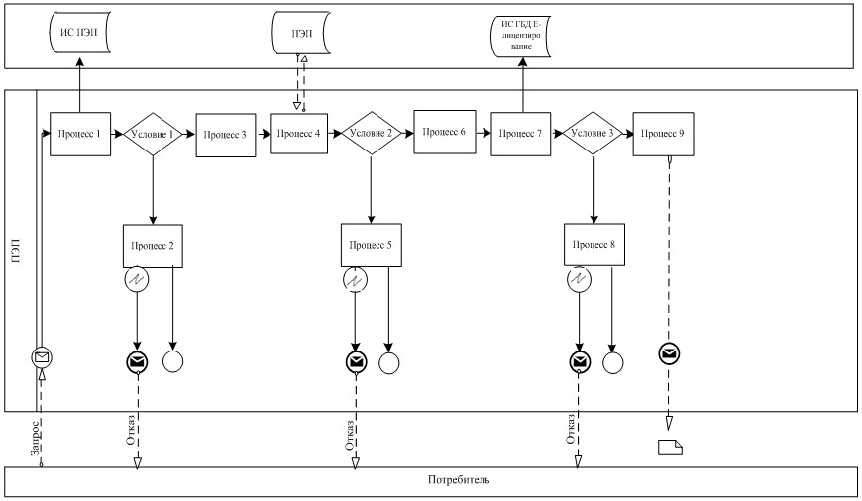

**Диаграмма N 2 функционального взаимодействия при оказании**  
**электронной государственной услуги через услугодателя**

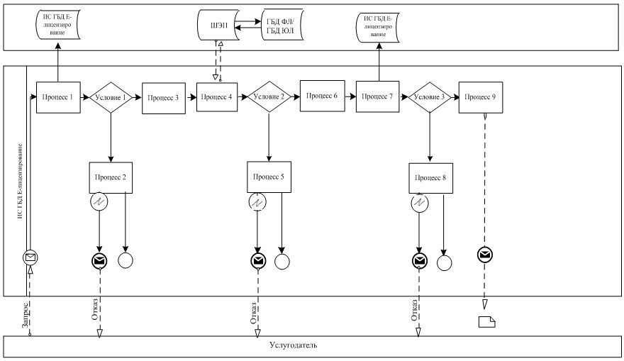

**Условные обозначения**

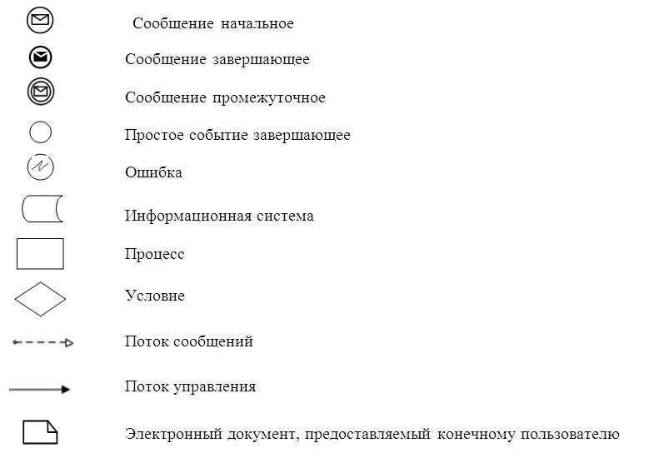

Приложение 3                    
к Регламенту электронной государственной услуги   
"Выдача заключений государственной экологической  
экспертизы для объектов II, III и IV категорий"

**1. Выходная форма положительного ответа**

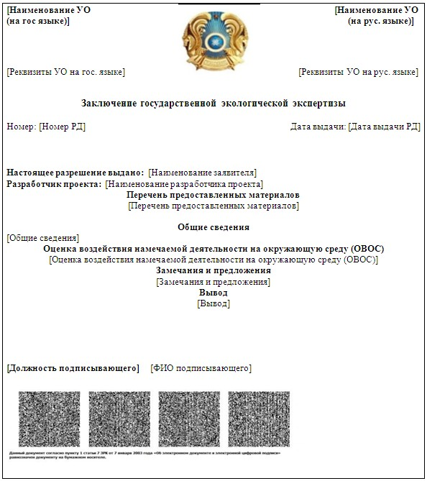

**2. Выходная форма отрицательного ответа**

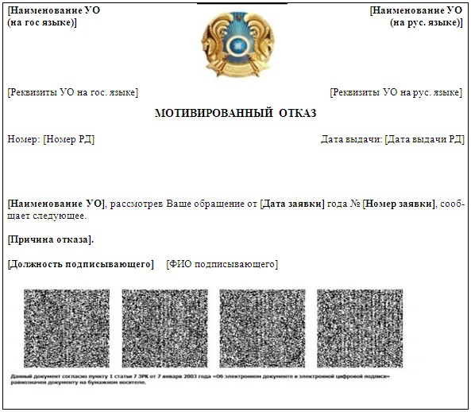

Приложение 4                    
к Регламенту электронной государственной услуги   
"Выдача заключений государственной экологической  
экспертизы для объектов II, III и IV категорий"

**Форма анкеты для определения показателей электронной**  
**государственной услуги: "качество" и "доступность**  
**____________________________________________________**  
**(наименование услуги)**

      1. Удовлетворены ли Вы качеством процесса и результатом оказания электронной государственной услуги?  
      1) не удовлетворен;  
      2) частично удовлетворен;  
      3) удовлетворен.  
      2. Удовлетворены ли Вы качеством информации о порядке оказания электронной государственной услуги?  
      1) не удовлетворен;  
      2) частично удовлетворен;  
      3) удовлетворен.

Утвержден         
постановлением акимата  
Павлодарской области   
от 3 апреля 2013 года   
N 98/4

**Регламент электронной государственной услуги**  
**"Выдача разрешений на эмиссии в окружающую**  
**среду для объектов II, III и IV категорий"**

**3. Общие положения**

      1. Электронная государственная услуга "Выдача разрешений на эмиссии в окружающую среду для объектов II, III и IV категорий" (далее – услуга) оказывается управлением природных ресурсов и регулирования природопользования Павлодарской области, акимата Павлодарской области (далее – услугодатель), либо на альтернативной основе через центры обслуживания населения (далее – Центр), через веб-портал "электронного правительства" по адресу: www.e.gov.kz и веб-портал "Е-лицензирование" по адресу: www.elicense.kz.  
      2. Услуга оказывается на основании стандарта "Выдача разрешений на эмиссии в окружающую среду для объектов II, III и IV категории", утвержденного постановлением Правительства Республики Казахстан от 8 августа 2012 года N 1033 "Об утверждении стандартов государственных услуг в области охраны окружающей среды, оказываемых Министерством охраны окружающей среды Республики Казахстан и местными исполнительными органами" (далее – Стандарт).  
      3. Степень автоматизации услуги: частично автоматизированная.  
      4. Вид оказания услуги: транзакционная.  
      5. Понятия и сокращения, используемые в настоящем Регламенте:  
      1) информационная система – система, предназначенная для хранения, обработки, поиска, распространения, передачи и предоставления информации с применением аппаратно-программного комплекса (далее – ИС);  
      2) веб-портал "электронного правительства" – информационная система, представляющая собой единое окно доступа ко всей консолидированной правительственной информации, включая нормативную правовую базу, и к электронным государственным услугам;  
      3) веб-портал "Е-лицензирование" – информационная система, содержащая сведения о выданных, переоформленных, приостановленных, возобновленных и прекративших действие лицензиях, а также филиалах, представительствах (объектах, пунктах, участках) лицензиата, осуществляющих лицензируемый вид (подвид) деятельности, которая централизованно формирует идентификационный номер лицензий, выдаваемых лицензиарами (далее – ИС ГБД "Е-лицензирование");  
      4) шлюз "электронного правительства" – информационная система, предназначенная для интеграции информационных систем "электронного правительства" в рамках реализации электронных услуг (далее – ШЭП);  
      5) государственная база данных "Физические лица" – информационная система, предназначенная для автоматизированного сбора, хранения и обработки информации, создания Национального реестра индивидуальных идентификационных номеров с целью внедрения единой идентификации физических лиц в Республике Казахстан и предоставления о них актуальных и достоверных сведений органам государственного управления и прочим субъектам в рамках их полномочий и в соответствии с законодательством Республики Казахстан (далее – ГБД ФЛ);  
      6) государственная база данных "Юридические лица" – информационная система, предназначенная для автоматизированного сбора, хранения и обработки информации, создания Национального реестра бизнес-идентификационных номеров с целью внедрения единой идентификации юридических лиц в Республике Казахстан и предоставления о них актуальных и достоверных сведений органам государственного управления и прочим субъектам в рамках их полномочий и в соответствии с законодательством Республики Казахстан (далее – ГБД ЮЛ);  
      7) потребитель – физическое или юридическое лицо, которому оказывается электронная государственная услуга;  
      8) индивидуальный идентификационный номер – уникальный номер, формируемый для физического лица, в том числе индивидуального предпринимателя, осуществляющего деятельность в виде личного предпринимательства (далее – ИИН);  
      9) бизнес-идентификационный номер – уникальный номер, формируемый для юридического лица (филиала и представительства) и индивидуального предпринимателя, осуществляющего деятельность в виде совместного предпринимательства (далее – БИН);  
      10) пользователь – субъект (потребитель, услугодатель), обращающийся к информационной системе за получением необходимых ему электронных информационных ресурсов и пользующийся ими;  
      11) транзакционная услуга – услуга по предоставлению пользователям электронных информационных ресурсов, требующая взаимного обмена информацией с применением электронной цифровой подписи;  
      12) электронная цифровая подпись – набор электронных цифровых символов, созданный средствами электронной цифровой подписи и подтверждающий достоверность электронного документа, его принадлежность и неизменность содержания (далее – ЭЦП);  
      13) электронный документ – документ, в котором информация представлена в электронно-цифровой форме и удостоверена посредством электронной цифровой подписи;  
      14) электронная государственная услуга – государственная услуга, оказываемая в электронной форме с применением информационных технологий;  
      15) структурно-функциональные единицы – перечень структурных подразделений государственных органов, учреждений или иных организаций и информационные системы, которые участвуют в процессе оказания услуги (далее – СФЕ);  
      16) информационная система центров обслуживания населения Республики Казахстан – информационная система, предназначенная для автоматизации процесса предоставления услуг населению (физическим и юридическим лицам) через центры обслуживания населения Республики Казахстан, а также соответствующими министерствами и ведомствами (далее – ИС ЦОН);  
      17) АРМ – автоматизированное рабочее место;  
      18) единая нотариальная информационная система – аппаратно-программный комплекс, предназначенный для автоматизации нотариальной деятельности и взаимодействия органов юстиции и нотариальных палат (далее – ЕНИС).

**2. Порядок деятельности услугодателя по оказанию**  
**электронной государственной услуги**

      6. Пошаговые действия и решения услугодателя через ПЭП (диаграмма N 1 функционального взаимодействия при оказании электронной государственной услуги через ПЭП) приведены в приложении 2 к настоящему Регламенту:  
      1) потребитель осуществляет регистрацию на ПЭП с помощью своего регистрационного свидетельства ЭЦП, которое хранится в интернет-браузере компьютера потребителя (осуществляется для незарегистрированных получателей на ПЭП);  
      2) процесс 1 – прикрепление в интернет-браузере компьютера потребителя регистрационного свидетельства ЭЦП, процесс ввода потребителем пароля (процесс авторизации) на ПЭП для получения услуги;  
      3) условие 1 – проверка на ПЭП подлинности данных о зарегистрированном получателе через логин (ИИН/ БИН) и пароль;  
      4) процесс 2 – формирование ПЭПом сообщения об отказе в авторизации в связи с имеющимися нарушениями в данных потребителя;  
      5) процесс 3 – выбор потребителем услуги в ИС ГБД "Е-лицензирование", указанной в настоящем Регламенте, вывод на экран формы запроса для оказания услуги и заполнение потребителем формы (ввод данных) с учетом ее структуры и форматных требований, прикрепление к форме запроса необходимых копий документов в электронном виде;  
      6) процесс 4 – выбор потребителем регистрационного свидетельства ЭЦП для удостоверения (подписания) запроса;  
      7) условие 2 – проверка на ПЭП срока действия регистрационного свидетельства ЭЦП и отсутствия в списке отозванных (аннулированных) регистрационных свидетельств, а также соответствия идентификационных данных между ИИН/ БИН, указанным в запросе, и ИИН/БИН, указанным в регистрационном свидетельстве ЭЦП;  
      8) процесс 5 – формирование сообщения об отказе в запрашиваемой услуге в связи с неподтверждением подлинности ЭЦП потребителя;  
      9) процесс 6 – удостоверение (подписание) посредством ЭЦП потребителя заполненной формы (введенных данных) запроса на оказание услуги;  
      10) процесс 7 – регистрация электронного документа (запроса потребителя) в ИС ГБД "Е-лицензирование" и обработка запроса в ИС ГБД "Е-лицензирование";  
      11) условие 3 – проверка (обработка) услугодателем соответствия приложенных потребителем документов, указанных в Стандарте, основаниям для оказания услуги;  
      12) процесс 8 – формирование сообщения об отказе в запрашиваемой услуге в связи с имеющимися нарушениями в данных потребителя в ИС ГБД "Е-лицензирование";  
      13) процесс 9 – получение потребителем результата услуги (выданное или переоформленное разрешение на эмиссии в окружающую среду для объектов II, III и IV категории, либо мотивированный ответ уполномоченного органа об отказе в предоставлении государственной услуги), сформированной ИС ГБД "Е-лицензирование". Электронный документ формируется с использованием ЭЦП уполномоченного лица услугодателя.  
      7. Пошаговые действия и решения через услугодателя (диаграмма N 2 функционального взаимодействия при оказании услуги через услугодателя) приведены в приложении 2 к настоящему Регламенту:  
      1) процесс 1 – ввод сотрудником услугодателя логина и пароля (процесс авторизации) в ИС ГБД "Е-лицензирование" для оказания государственной услуги;  
      2) условие 1 – проверка в ИС ГБД "Е-лицензирование" подлинности данных о зарегистрированном сотруднике услугодателя через логин и пароль;  
      3) процесс 2 – формирование ИС ГБД "Е-лицензирование" сообщения об отказе в авторизации в связи с имеющимися нарушениями в данных сотрудника услугодателя;  
      4) процесс 3 – выбор сотрудником услугодателя услуги, указанной в настоящем Регламенте, вывод на экран формы запроса для оказания услуги и ввод сотрудником услугодателя данных потребителя;  
      5) процесс 4 – направление запроса через ШЭП в ГБД ФЛ/ГБД ЮЛ о данных потребителя;  
      6) условие 2 – проверка наличия данных потребителя в ГБД ФЛ/ГБД ЮЛ;  
      7) процесс 5 – формирование сообщения о невозможности получения данных в связи с отсутствием данных потребителя в ГБД ФЛ/ГБД ЮЛ;  
      8) процесс 6 – заполнение формы запроса в части отметки о наличии документов в бумажной форме и сканирование сотрудником услугодателя необходимых документов, предоставленных потребителем, и прикрепление их к форме запроса;  
      9) процесс 7 – регистрация запроса в ИС ГБД "Е-лицензирование" и обработка услуги в ИС ГБД "Е-лицензирование";  
      10) условие 3 – проверка (обработка) услугодателем соответствия приложенных потребителем документов, указанных в Стандарте, основаниям для оказания услуги;  
      11) процесс 8 – формирование сообщения об отказе в запрашиваемой услуге в связи с имеющимися нарушениями в данных потребителя в ИС ГБД "Е-лицензирование";  
      12) процесс 9 – получение потребителем результата услуги (выданное или переоформленное разрешение на эмиссии в окружающую среду для объектов II, III и IV категории, либо мотивированный ответ уполномоченного органа об отказе в предоставлении государственной услуги), сформированной ИС ГБД "Е-лицензирование". Электронный документ формируется с использованием ЭЦП уполномоченного лица услугодателя.  
      8. Пошаговые действия и решения услугодателя через ЦОН ( диаграмма N 3 функционального взаимодействия при оказании услуги через ИС ЦОН) приведены в приложении 2 к настоящему Регламенту:  
      1) процесс 1 – ввод оператора центра в АРМ ИС ЦОН логина и пароля (процесс авторизации) для оказания услуги;  
      2) процесс 2 – выбор оператором Центра услуги, указанной в настоящем Регламенте, вывод на экран формы запроса для оказания услуги и ввод оператором Центра данных получателя, а также данных по достоверности представителя потребителя (при нотариально удостоверенной доверенности, при ином удостоверении доверенности – данные доверенности не заполняются);  
      3) процесс 3 – направление запроса через ШЭП в ГБД ФЛ/ГБД ЮЛ о данных потребителя, а также в ЕНИС – о данных доверенности представителя потребителя;  
      4) условие 1 – проверка наличия данных потребителя в ГБД ФЛ/ГБД ЮЛ, данных доверенности в ЕНИС;  
      5) процесс 4 – формирование сообщения о невозможности получения данных в связи с отсутствием данных потребителя в ГБД ФЛ/ГБД ЮЛ, данных доверенности в ЕНИС;  
      6) процесс 5 – заполнение оператором Центра формы запроса в части отметки о наличии документов в бумажной форме и сканирование документов, предоставленных потребителем, прикрепление их к форме запроса и удостоверение посредством ЭЦП заполненной формы (введенных данных) запроса на оказание услуги;  
      7) процесс 6 – направление электронного документа (запроса потребителя) удостоверенного (подписанного) ЭЦП оператора Центра через ШЭП в ИС ГБД "Е-лицензирование";  
      8) процесс 7 – регистрация электронного документа в ИС ГБД "Е-лицензирование";  
      9) условие 2 – проверка (обработка) услугодателем соответствия приложенных потребителем документов, указанных в Стандарте, основаниям для оказания услуги;  
      10) процесс 8 – формирование сообщения об отказе в запрашиваемой услуге в связи с имеющимися нарушениями в документах потребителя в ИС ГБД "Е-лицензирование";  
      11) процесс 9 – получение потребителем через оператора Центра результата услуги (выданное или переоформленное разрешение на эмиссии в окружающую среду для объектов II, III и IV категории, либо мотивированный ответ уполномоченного органа об отказе в предоставлении государственной услуги), сформированной ИС ГБД "Е-лицензирование".  
      9. Формы заполнения запроса и ответа на услугу приведены на веб-портале "Е-лицензирование": www.elicense.kz.  
      10. Способ проверки потребителем статуса исполнения запроса по электронной государственной услуге: на портале "электронного правительства" в разделе "История получения услуг", а также при обращении к услугодателю.   
      11. Необходимую информацию и консультацию по оказанию услуги можно получить по телефону саll–центра (1414).

**3. Описание порядка взаимодействия в процессе оказания**  
**электронной государственной услуги**

      12. СФЕ, которые участвуют в процессе оказания услуги:  
      1) ПЭП;  
      2) ШЭП;  
      3) ИС ГБД "Е-лицензирование";  
      4) ГБД ФЛ/ ГБД ЮЛ;  
      5) ЕНИС;  
      6) АРМ ИС ЦОН;  
      7) услугодатель;  
      8) оператор Центра.  
      13. Текстовое табличное описание последовательности действий (процедур, функций, операций) с указанием срока выполнения каждого действия приведено в приложении 1 к настоящему Регламенту.  
      14. Диаграмма, отражающая взаимосвязь между логической последовательностью действий (в процессе оказания услуги) в соответствии с их описаниями, приведена в приложении 2 к настоящему Регламенту.  
      15. Формы, в соответствии с которыми должен быть представлен результат оказания услуги, указаны в приложении 3 к настоящему Регламенту.  
      16. Результаты оказания услуги потребителям измеряются показателями качества и доступности согласно приложению 4 к настоящему Регламенту.  
      17. Требования, предъявляемые к процессу оказания услуги потребителям:  
      1) конфиденциальность (защита от несанкционированного получения информации);  
      2) целостность (защита от несанкционированного изменения информации);  
      3) доступность (защита от несанкционированного удержания информации и ресурсов).  
      18. Технические условия оказания услуги:  
      1) выход в Интернет;  
      2) наличие ИИН/БИН у лица, которому выдается разрешение;  
      3) авторизация на ПЭП;  
      4) наличие у пользователя ЭЦП.

Приложение 1                    
к Регламенту электронной государственной услуги  
"Выдача разрешений на эмиссии в окружающую     
среду для объектов II, III и IV категорий"

**Таблица 1. Описание действий СФЕ через ПЭП**

|  |  |  |  |  |  |
| --- | --- | --- | --- | --- | --- |
| 1 | N действия (хода, потока работ) | 1 | 2 | 3 | 4 |
| 2 | Наименование СФЕ | Потребитель | ПЭП | Потребитель | Потребитель |
| 3 | Наименование действия (процесса, процедуры, операции) и их описание | Прикрепление в интернет-браузер компьютера потребителя регистрационного свидетельства ЭЦП | Формирует сообщение об отказе в связи с имеющимися нарушениями в данных потребителя | Выбирает услугу и формирует данные запроса с прикреплением необходимых документов в электронном виде | Выбор ЭЦП для удостоверения (подписания) запроса |
| 4 | Форма завершения (данные, документ, организационно-распорядительное решение) | Отображение уведомления об успешном формировании запроса | Формирование сообщения об отказе в запрашиваемой электронной государственной услуге | Отображение уведомления об успешном формировании запроса | Маршрутизация запроса |
| 5 | Сроки исполнения | 10 – 15 секунд | 20 секунд | 1,5 минуты | 10 – 15 секунд |
| 6 | Номер следующего действия | 2 – если есть нарушения в данных потребителя; 3 – если авторизация прошла успешно | - | 4 | 5 – если в ЭЦП ошибка; 6 – если ЭЦП без ошибки |

*продолжение таблицы*

|  |  |  |  |  |  |  |
| --- | --- | --- | --- | --- | --- | --- |
| 1 | N действия (хода, потока работ) | 5 | 6 | 7 | 8 | 9 |
| 2 | Наименование СФЕ | ПЭП | Потребитель | ПЭП | ПЭП | ИС ГБД "Е-лицензирование" |
| 3 | Наименование действия (процесса, процедуры, операции) и их описание | Формирует сообщение об отказе в связи с не подтверждением подлинности ЭЦП потребителя | Удостоверение (подписание) запроса посредством ЭЦП | Регистрация электронного документа (заявления, запроса потребителя) в ИС "Е-лицензирование" и обработка запроса в ИС "Е-лицензирование" | Формирование сообщения об отказе в связи с имеющимися нарушениями в данных потребителя в ИС "Е-лицензирование" | Получение потребителем результата услуги |
| 4 | Форма завершения (данные, документ, организационно-распорядительное решение) | Формирование сообщения об отказе в запрашиваемой электронной государственной услуге | Маршрутизация запроса | Регистрация запроса с присвоением номера заявлению | Формирование сообщения об отказе в запрашиваемой электронной государственной услуге | Электронный документ (разрешение, переоформление разрешения) |
| 5 | Сроки исполнения | 10 – 15 секунд | 1,5 минуты | 1,5 минуты | - | 1) до 1-го месяца; 2) 15 рабочих дней – проверка услугодателем соответствия потребителя требованиям по составу материалов |
| 6 | Номер следующего действия | - | - | 8 – если в ИС ГБД "Е-лицензирование" отсутствуют данные по запросу; 9 – если данные по запросу найдены | - | - |

**Таблица 2. Описание действий СФЕ через услугодателя**

|  |  |  |  |  |  |
| --- | --- | --- | --- | --- | --- |
| 1 | N действия (хода, потока работ) | 1 | 2 | 3 | 4 |
| 2 | Наименование СФЕ | Услугодатель | ИС ГБД "Е-лицензирование" | Услугодатель | ГБД ЮЛ/ ГБД ФЛ |
| 3 | Наименование действия (процесса, процедуры, операции) и их описание | Авторизуется на ИС ГБД "Е-лицензирование" | Формирует сообщение об отказе в связи с имеющимися нарушениями в данных | Выбор сотрудником услугодателя услуги | Направление запроса на проверку данных потребителя в ГБД ЮЛ/ ГБД ФЛ |
| 4 | Форма завершения (данные, документ, организационно-распорядительное решение) | Отображение уведомления об успешном формировании запроса | Формирование сообщения об отказе в запрашиваемой электронной государственной услуге | Отображение уведомления об успешном формировании запроса | Маршрутизация запроса |
| 5 | Сроки исполнения | 10 – 15 секунд | 10 секунд | 1,5 минуты | 1,5 минуты |
| 6 | Номер следующего действия | 1 – проверка в ИС ГБД "Е-лицензирование" подлинности данных логина и пароля сотрудника услугодателя | – | 4 | 5 – если есть нарушения в данных потребителя; 6 – если авторизация прошла успешно |

*продолжение таблицы*

|  |  |  |  |  |  |  |
| --- | --- | --- | --- | --- | --- | --- |
| 1 | N действия (хода, потока работ) | 5 | 6 | 7 | 8 | 9 |
| 2 | Наименование СФЕ | ИС ГБД "Е-лицензирование" | Услугодатель | ИС ГБД "Е-лицензирование" | ИС ГБД "Е-лицензирование" | ИС ГБД "Е-лицензирование" |
| 3 | Наименование действия (процесса, процедуры, операции) и их описание | Формирование сообщения об отказе в связи с имеющимися нарушениями в данных | Заполнение формы запроса с прикреплением документов | Регистрация электронного документа в ИС ГБД "Е-лицензирование" и обработка услуги в ИС ГБД "Е-лицензирование" | Формирование сообщения об отказе в запрашиваемой услуге в связи с имеющимися нарушениями в данных потребителя в ИС ГБД "Е-лицензирование" | Получение потребителем результата услуги |
| 4 | Форма завершения (данные, документ, организационно- распорядительное решение) | Формирование сообщения от отказе в запрашиваемой электронной государственной услуге | Отображение уведомления об успешном формировании запроса | Регистрация запроса в системе с присвоением номера заявлению | Формирование сообщения об отказе в запрашиваемой электронной государственной услуге | Электронный документ (разрешение, переоформление разрешения) |
| 5 | Сроки исполнения | 1,5 минуты | 10 – 15 секунд | 1,5 минуты | - | 1) до 1-го месяца; 2) 15 рабочих дней – проверка услугодателем соответствия потребителя требованиям по составу материалов |
| 6 | Номер следующего действия | - | - | 8 – если в ИС ГБД "Е-лицензирование" отсутствуют данные по запросу; 9 – если данные по запросу найдены | - | - |

**Таблица 3. Описание действий СФЕ через ЦОН**

|  |  |  |  |  |  |
| --- | --- | --- | --- | --- | --- |
| 1 | N действия (хода, потока работ) | 1 | 2 | 3 | 4 |
| 2 | Наименование СФЕ | АРМ ИС ЦОН | Оператор Центра | Оператор Центра | ГБД ФЛ/ ГБД ЮЛ, ЕНИС |
| 3 | Наименование действия (процесса, процедуры, операции) и их описание | Авторизуется оператор Центра по логину и паролю | Выбирает услугу и формирует данные запроса | Направление запроса в ГБД ЮЛ/ ГБД ФЛ, ЕНИС | Формирует сообщение о невозможности получения данных в связи с отсутствием данных потребителя |
| 4 | Форма завершения (данные, документ, организационно-распорядительное решение) | Регистрация запроса в системе с присвоением номера заявлению | Отображение уведомления об успешном формировании запроса | Маршрутизация запроса | Формирование мотивированно-го отказа |
| 5 | Сроки исполнения | 30 секунд – 1 минута | 30 секунд | 1,5 минуты | 1,5 минуты |
| 6 | Номер следующего действия | 2 | 3 | 4 – если есть нарушения в данных потребителя; 5 – если нарушений нет | - |

*продолжение таблицы*

|  |  |  |  |  |  |  |
| --- | --- | --- | --- | --- | --- | --- |
| 1 | N действия (хода, потока работ) | 5 | 6 | 7 | 8 | 9 |
| 2 | Наименование СФЕ | Оператор Центра | Оператор Центра | ИС ГБД "Е-лицензирование" | ИС ГБД "Е-лицензирование" | ИС ГБД "Е-лицензирование" |
| 3 | Наименование действия (процесса, процедуры, операции) и их описание | Заполнение запроса с прикреплением к форме запроса не-обходимых документов и удостоверение ЭЦП | Направление документа удостоверенного (подписанного) ЭЦП оператора в ИС ГБД "Е-лицензирование" | Регистрация документа | Формирование сообщения об отказе в услуге в связи с имеющимися нарушениями в документах потребителя | Получение потребителем результата услуги |
| 4 | Форма завершения (данные, документ, организационно- распорядительное решение) | Отображение уведомления об успешном формировании запроса | Маршрутизация запроса | Регистрация запроса с присвоением номера заявлению | Формирование мотивированного отказа | Электронный документ (разрешение, переоформление разрешения) |
| 5 | Сроки исполнения | 30 секунд – 1 минута | 1 минута | 1 минута | 30 секунд – 1 минута | 1) до 1-го месяца; 2) 15 рабочих дней – проверка услугодателем соответствия потребителя требованиям по составу материалов |
| 6 | Номер следующего действия | - | - | 8 – если есть нарушения; 9 – если нарушений нет | - | - |

Приложение 2                    
к Регламенту электронной государственной услуги  
"Выдача разрешений на эмиссии в окружающую     
среду для объектов II, III и IV категорий"

**Диаграмма N 1 функционального взаимодействия при оказании**  
**электронной государственной услуги через ПЭП**

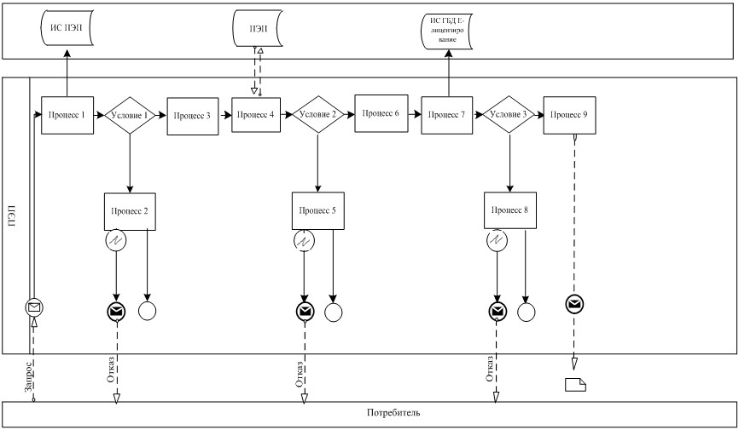

**Диаграмма N 2 функционального взаимодействия при оказании**  
**электронной государственной услуги через услугодателя**

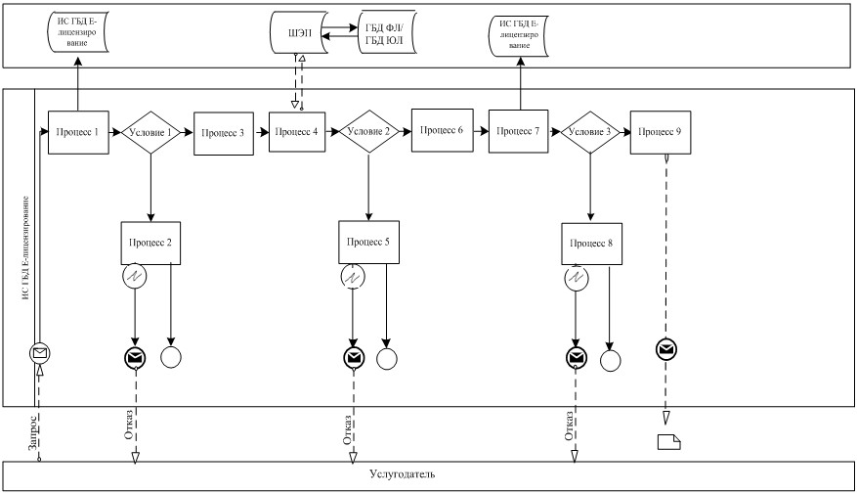

**Диаграмма N 3 функционального взаимодействия при оказании**  
**электронной государственной услуги через ЦОН**

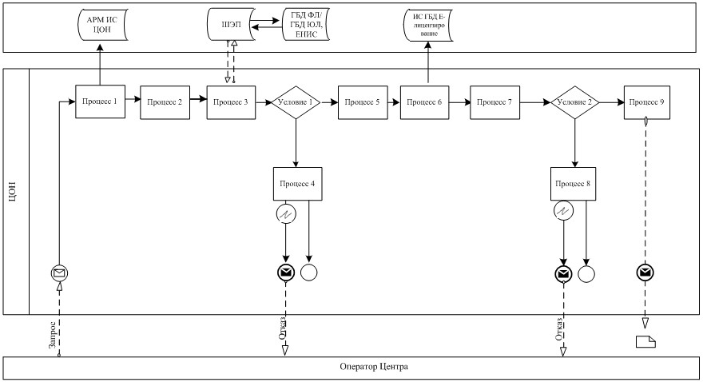

**Условные обозначения**

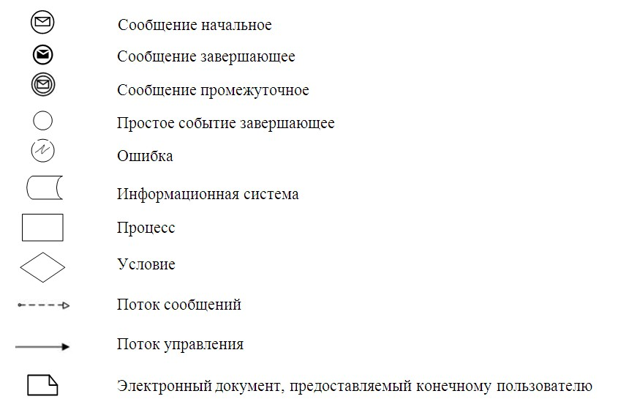

Приложение 3                    
к Регламенту электронной государственной услуги  
"Выдача разрешений на эмиссии в окружающую     
среду для объектов II, III и IV категорий"

**1. Выходная форма положительного ответа (с приложениями)**

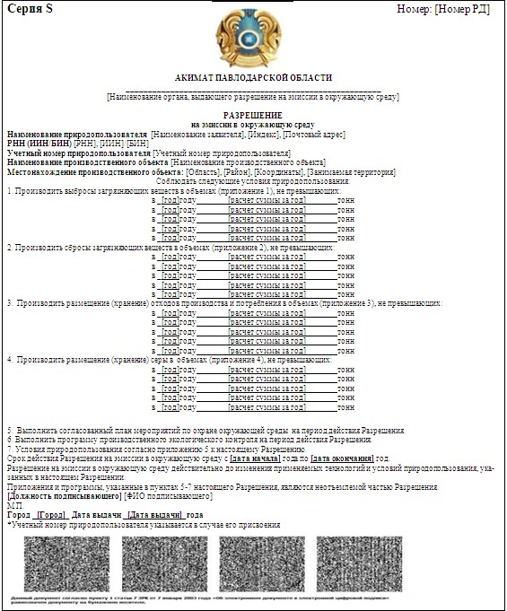

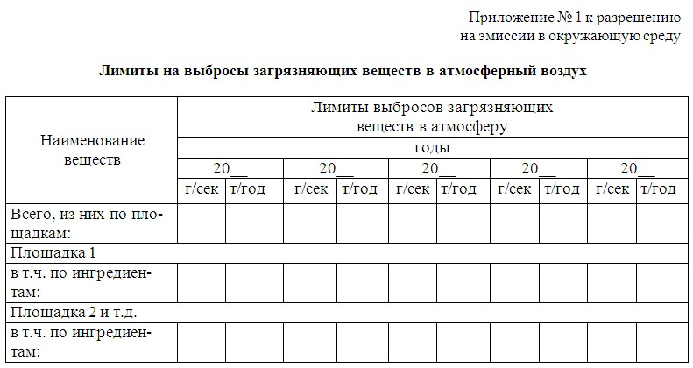

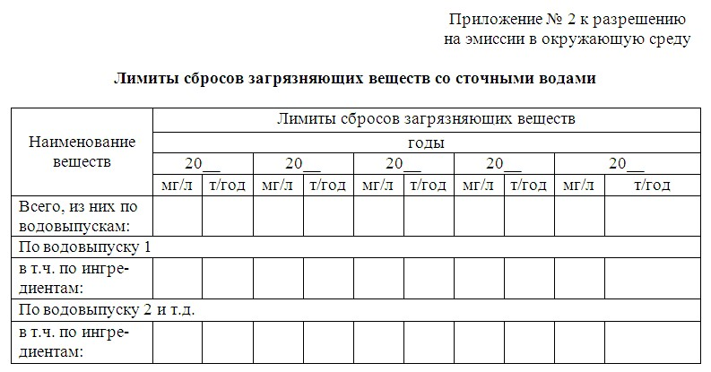

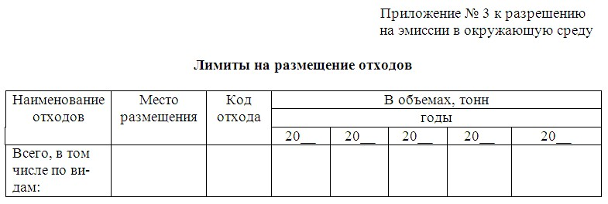

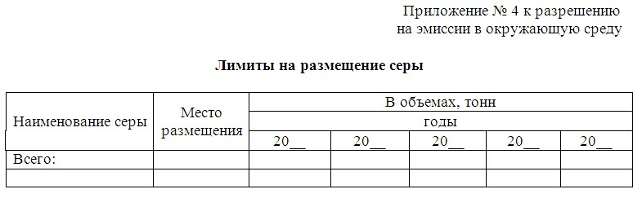

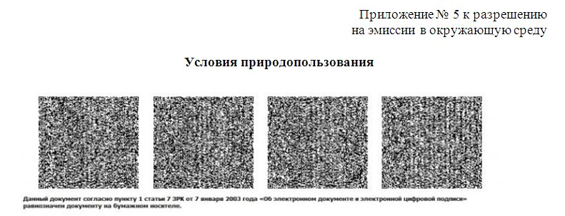

**2. Выходная форма отрицательного ответа**

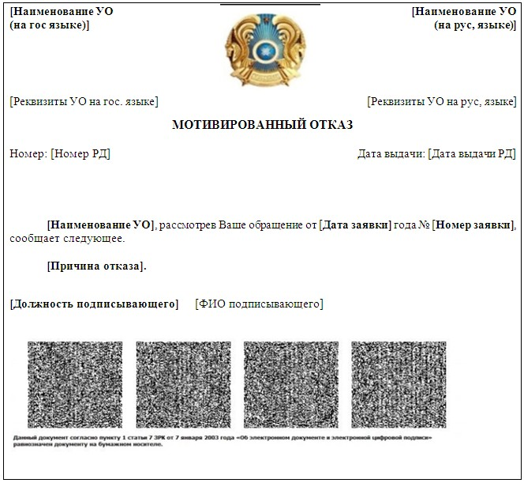

Приложение 4                    
к Регламенту электронной государственной услуги  
"Выдача разрешений на эмиссии в окружающую     
среду для объектов II, III и IV категорий"

**Форма анкеты для определения показателей электронной**  
**государственной услуги: "качество" и "доступность**  
**____________________________________________________**  
**(наименование услуги)**

      1. Удовлетворены ли Вы качеством процесса и результатом оказания электронной государственной услуги?  
      1) не удовлетворен;  
      2) частично удовлетворен;  
      3) удовлетворен.  
      2. Удовлетворены ли Вы качеством информации о порядке оказания электронной государственной услуги?  
      1) не удовлетворен;  
      2) частично удовлетворен;  
      3) удовлетворен.

© 2012. РГП на ПХВ «Институт законодательства и правовой информации Республики Казахстан» Министерства юстиции Республики Казахстан